DOCUMENTACIÓ PROCÉS EDICIÓ EXAMEN M9

PAS 1: Veient la pagina les meves primeres impresions son que es molt lletga, destaca el contrast, el color de Fons gris amb les lletres blaves cel no es el correcte, per tant aquesta será la primera modificació.

Comenzarem amb el classic blanc i negre potser mes tard cambiara editant els distints sectors de la pàgina.

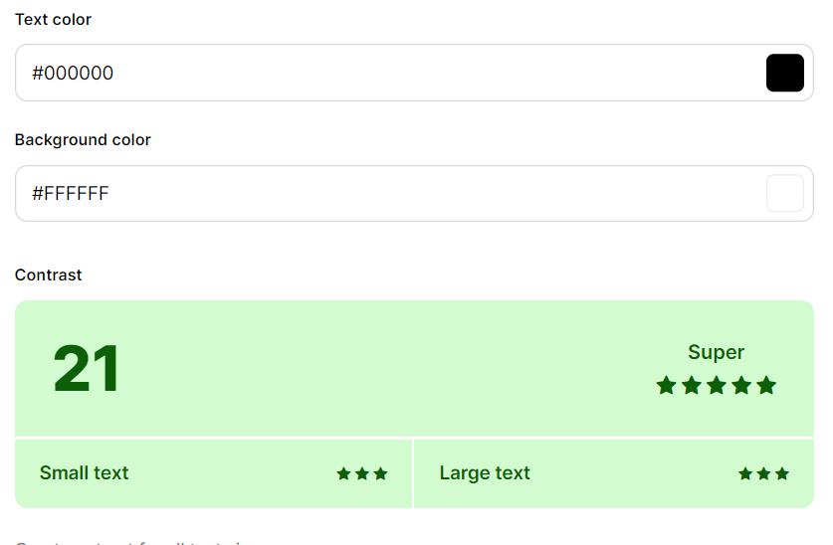

PAS 2: La pagina ja es veu millor, veient una vista general ara mateix el seguent canvi será posar el primer article: “**El problema dels tres cossos” amb una semántica correcta.**

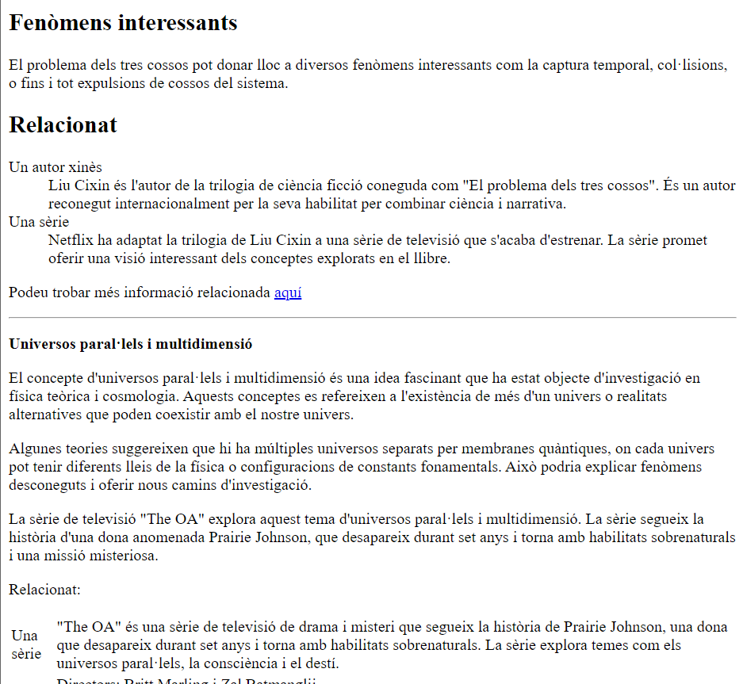

PAS 3: Seguidament corregirem semanticament el seguent article, avanzo que després farem una ultima pasada per corregir el document sencer, per a posar correctamente els div exteriors i demes elements.

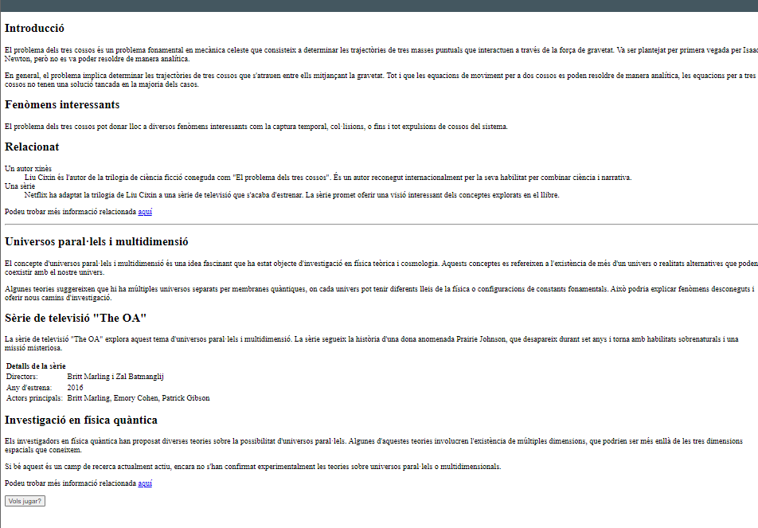

PAS 4: La pagina ja es veu força be amb html semantic, pero hem de millorarla encara internament, per tant, el seguent pas será posar atributs ARIA al codi.

De pas cambiare una mica els estils generals.

PAS 5: El següent pas será posar les imatges demanades, amb els drets de autor i comprimides.